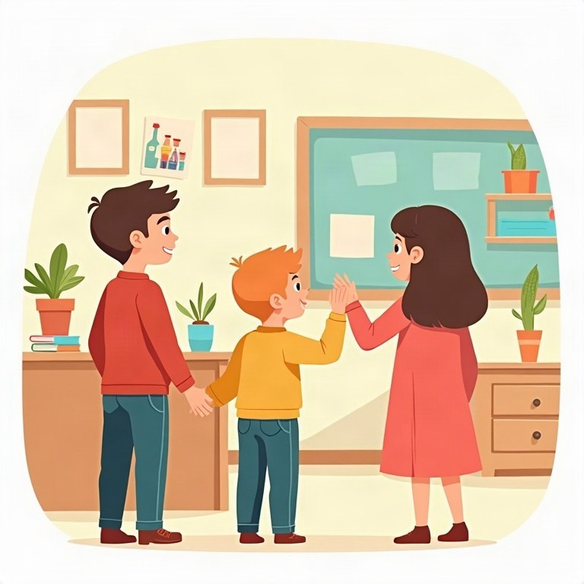
Workbook
English
Grade 3

Contents
תוכן העניינים
المحتويات
Topic
Introduction
Unit 1: Letters A–F
Unit 2: Letters G–L
Unit 3: Letters M–R
Unit 4: Letters S–Z
Unit 5: Short words: cat, dog, sun
Unit 6: Colors and numbers 1–10
Unit 7: Hello! School things
Unit 8: Animals
Review – What did we learn?
Cut-out pages · דפי גזירה

Introduction
מבוא
مقدّمة
Hello, third grade! Welcome to your first English book.
שלום, כיתה ג'! ברוכים הבאים לספר האנגלית הראשון שלכם.
مرحبًا يا طلّاب الصفّ الثالث! أهلًا بكم في أوّل كتاب إنجليزيّة لكم.
This year you meet the English letters, A to Z. You learn the name and the sound of every letter and how to write it, big and small. Then you read your first short words: cat, dog, sun. You also learn colors, numbers 1–10, school things and animals, and you say hello.
השנה תכירו את האותיות באנגלית, מ-‎A‎ עד ‎Z‎. תלמדו את השם והצליל של כל אות ואיך כותבים אותה, גדולה וקטנה. אחר כך תקראו את המילים הקצרות הראשונות שלכם: ‎cat, dog, sun‎. תלמדו גם צבעים, מספרים ‎1–10‎, חפצים בבית הספר ובעלי חיים, ותגידו שלום.
في هذه السنة تتعرّف على الحروف الإنجليزيّة من ‎A‎ إلى ‎Z‎. تتعلّم اسم كلّ حرف وصوته وكيف تكتبه كبيرًا وصغيرًا. ثمّ تقرأ أولى كلماتك القصيرة: ‎cat‎ و‎dog‎ و‎sun‎. وتتعلّم أيضًا الألوان والأعداد ‎1–10‎ وأدوات المدرسة والحيوانات، وتقول مرحبًا.
In every chapter you trace, write, look at pictures and play with words. Have fun and good luck!
בכל פרק תעקבו אחרי אותיות, תכתבו, תסתכלו בתמונות ותשחקו עם מילים. תהנו ובהצלחה!
في كلّ فصل تتتبّع الحروف وتكتب وتنظر إلى الصور وتلعب بالكلمات. استمتع وبالتوفيق!

English · Grade 3 | Unit 1
Unit 1: Letters A–F
האותיות ‎A–F‎
الحروف ‎A–F‎
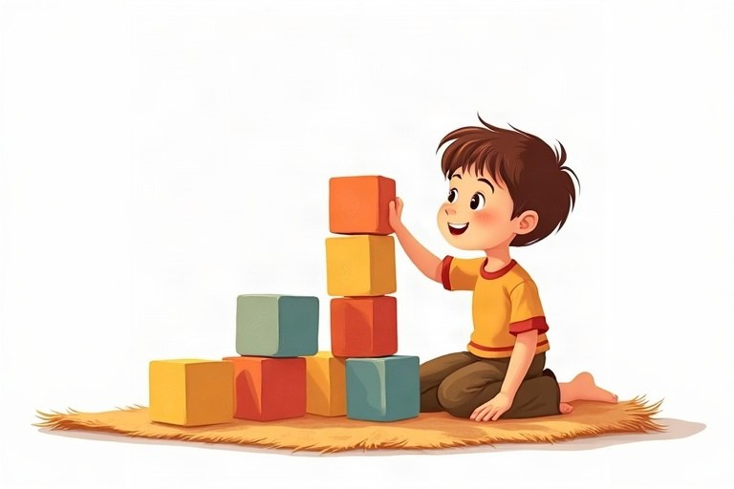
◆ Capital and small letters
אותיות גדולות וקטנות
الحروف الكبيرة والصغيرة
Every letter has a capital letter and a small letter.
לכל אות יש אות גדולה ‎(capital)‎ ואות קטנה ‎(small)‎.
لكلّ حرف شكل كبير ‎(capital)‎ وشكل صغير ‎(small)‎.
1. A a B b C c
2. D d E e F f
◆ Letters and sounds
אותיות וצלילים
الحروف والأصوات
Letter | Word | Word
A a | apple | ant
B b | bag | ball
C c | cat | cup
D d | dog | duck
E e | egg | elephant
F f | fish | frog

◆ Writing on the lines
כתיבה על השורות
الكتابة على الأسطر
1. Capital letters touch the top line.
אותיות גדולות נוגעות בשורה העליונה.
الحروف الكبيرة تلمس السطر العلويّ.
2. b, d and f are tall small letters.
האותיות ‎b, d‎ ו-‎f‎ הן אותיות קטנות גבוהות.
الحروف ‎b‎ و‎d‎ و‎f‎ حروف صغيرة طويلة.
3. a, c and e are short small letters.
האותיות ‎a, c‎ ו-‎e‎ הן אותיות קטנות נמוכות.
الحروف ‎a‎ و‎c‎ و‎e‎ حروف صغيرة قصيرة.
🖼️ Picture words · מילים בתמונות‎ · كلمات بالصّور‎
  dog  כלב  كلب | 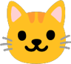  cat  חתול  قطة |   egg  ביצה  بيضة |   apple  תפוח  تفاحة |   fish  דג  سمكة | 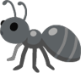  ant  נמלה  نملة

1. Trace and write the letters.
עקבו אחרי האותיות האפורות וכתבו אותן בעצמכם.
تتبّع الحروف الرماديّة ثمّ اكتبها وحدك.
A B C A B C A B C A B C ____________
D E F D E F D E F D E F ____________
a b c a b c a b c a b c ____________
d e f d e f d e f d e f ____________
2. Match the small letter to the capital letter.
התאימו את האות הקטנה לאות הגדולה.
صِلِ الحرف الصغير بالحرف الكبير.
Column A | Column B
1. f | [ ] F
2. a | [ ] B
3. d | [ ] C
4. b | [ ] E
5. e | [ ] A
6. c | [ ] D

3. Write the capital or the small letter.
כתבו את האות הגדולה או את האות הקטנה.
اكتب الحرف الكبير أو الحرف الصغير.
Capital | Small
A
 | b
C
 | d
E
 | f

4. Look at the picture. Write the first letter.
הסתכלו בתמונה. כתבו את האות הראשונה של המילה.
انظر إلى الصورة. اكتب الحرف الأوّل من الكلمة.
a. 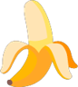  _____anana | b.   _____ake | c. 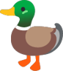  _____uck | d.  _____gg
e. 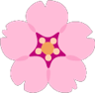  _____lower | f.  _____pple | g. 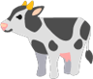  _____ow | h. 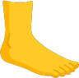  _____oot

5. Circle the word that starts with the letter.
הקיפו את המילה שמתחילה באות.
ضع دائرة حول الكلمة التي تبدأ بالحرف.
a. b: bed cat egg
b. d: fish dog ant
c. f: frog bag cup
d. c: egg duck car
e. a: ant book dog
f. e: cake egg fish
6. What comes next? Write the letter.
מה בא אחר כך? כתבו את האות.
ماذا يأتي بعد ذلك؟ اكتب الحرف.
a. A B __________
b. c d __________
c. B C __________
d. d e __________
7. Cut out the small letters. Glue each small letter next to its capital letter.
גזרו את האותיות הקטנות, והדביקו כל אות קטנה ליד האות הגדולה שלה.
قُصّوا الحروف الصغيرة، وألصقوا كلّ حرف صغير بجانب الحرف الكبير.
1. | A | Glue here
2. | B | Glue here
3. | C | Glue here
4. | D | Glue here
5. | E | Glue here
6. | F | Glue here

8. Match the picture to the word. Write the number.
התאימו את התמונה למילה. כתבו את המספר.
طابِقوا الصورة مع الكلمة. اكتبوا الرقم.
1 | 2 | 3 | 4 | 5 | 6
🍎 | ⚽ | 🐱 | 🐶 | 🥚 | 🐟

[ ] dog
[ ] egg
[ ] ball
[ ] apple
[ ] fish
[ ] cat

English · Grade 3 | Unit 2
Unit 2: Letters G–L
האותיות ‎G–L‎
الحروف ‎G–L‎
◆ Capital and small letters
אותיות גדולות וקטנות
الحروف الكبيرة والصغيرة
Every letter has a capital letter and a small letter.
לכל אות יש אות גדולה ‎(capital)‎ ואות קטנה ‎(small)‎.
لكلّ حرف شكل كبير ‎(capital)‎ وشكل صغير ‎(small)‎.
1. G g H h I i
2. J j K k L l
◆ Letters and sounds
אותיות וצלילים
الحروف والأصوات
Letter | Word | Word
G g | gift | grapes
H h | hat | horse
I i | ice cream | –
J j | juice | jeans
K k | key | kite
L l | lion | lemon

◆ Writing on the lines
כתיבה על השורות
الكتابة على الأسطر
1. g and j go down under the line.
האותיות ‎g‎ ו-‎j‎ יורדות מתחת לשורה.
الحرفان ‎g‎ و‎j‎ ينزلان تحت السطر.
2. h, k and l are tall small letters.
האותיות ‎h, k‎ ו-‎l‎ הן אותיות קטנות גבוהות.
الحروف ‎h‎ و‎k‎ و‎l‎ حروف صغيرة طويلة.
3. i and j have a dot.
ל-‎i‎ ול-‎j‎ יש נקודה.
لِـ ‎i‎ و‎j‎ نقطة.
🖼️ Picture words · מילים בתמונות‎ · كلمات بالصّور‎
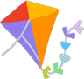  kite  עפיפון  طائرة ورقية |   lion  אריה  أسد |   hat  כובע  قبعة |   juice  מיץ  عصير |   ice cream  גלידה  بوظة | 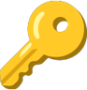  key  מפתח  مفتاح

1. Trace and write the letters.
עקבו אחרי האותיות האפורות וכתבו אותן בעצמכם.
تتبّع الحروف الرماديّة ثمّ اكتبها وحدك.
G H I G H I G H I G H I ____________
J K L J K L J K L J K L ____________
g h i g h i g h i g h i ____________
j k l j k l j k l j k l ____________
2. Match the small letter to the capital letter.
התאימו את האות הקטנה לאות הגדולה.
صِلِ الحرف الصغير بالحرف الكبير.
Column A | Column B
1. k | [ ] G
2. g | [ ] I
3. l | [ ] K
4. i | [ ] H
5. h | [ ] J
6. j | [ ] L

3. Write the capital or the small letter.
כתבו את האות הגדולה או את האות הקטנה.
اكتب الحرف الكبير أو الحرف الصغير.
Capital | Small
G
 | h
I
 | j
K
 | l

4. Look at the picture. Write the first letter.
הסתכלו בתמונה. כתבו את האות הראשונה של המילה.
انظر إلى الصورة. اكتب الحرف الأوّل من الكلمة.
a.   _____rapes | b. 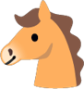  _____orse | c.  _____ce cream | d.  _____uice
e.  _____ey | f.  _____ion | g.   _____ift | h.   _____ouse

5. Circle the word that starts with the letter.
הקיפו את המילה שמתחילה באות.
ضع دائرة حول الكلمة التي تبدأ بالحرف.
a. g: hat gift key
b. h: lion horse kite
c. j: juice gift lemon
d. k: hat jeans key
e. l: kite lemon house
f. i: ice cream juice hat
6. What comes next? Write the letter.
מה בא אחר כך? כתבו את האות.
ماذا يأتي بعد ذلك؟ اكتب الحرف.
a. G H __________
b. i j __________
c. J K __________
d. f g __________
7. Cut out the letter cards. Glue them in ABC order.
גזרו את כרטיסי האותיות, והדביקו אותם לפי סדר ה-‎ABC‎.
قُصّوا بطاقات الحروف، وألصقوها حسب ترتيب الأبجديّة.
1 | 2 | 3 | 4
5 | 6

8. Draw a line from the letter to the picture that starts with it.
מתחו קו מן האות אל התמונה שמתחילה בה.
صِلوا بخطّ بين الحرف والصورة التي تبدأ به.
1. G | ● |  | ● | a. 🍦 ice cream
2. H | ● |  | ● | b. 🎩 hat
3. I | ● |  | ● | c. 🦁 lion
4. J | ● |  | ● | d. 🧃 juice
5. K | ● |  | ● | e. 🪁 kite
6. L | ● |  | ● | f. 🍇 grapes

English · Grade 3 | Unit 3
Unit 3: Letters M–R
האותיות ‎M–R‎
الحروف ‎M–R‎
◆ Capital and small letters
אותיות גדולות וקטנות
الحروف الكبيرة والصغيرة
Every letter has a capital letter and a small letter.
לכל אות יש אות גדולה ‎(capital)‎ ואות קטנה ‎(small)‎.
لكلّ حرف شكل كبير ‎(capital)‎ وشكل صغير ‎(small)‎.
1. M m N n O o
2. P p Q q R r
◆ Letters and sounds
אותיות וצלילים
الحروف والأصوات
Letter | Word | Word
M m | moon | mouse
N n | nose | nest
O o | orange | octopus
P p | pen | pizza
Q q | question | –
R r | rabbit | ring

◆ Writing on the lines
כתיבה על השורות
الكتابة على الأسطر
1. p and q go down under the line.
האותיות ‎p‎ ו-‎q‎ יורדות מתחת לשורה.
الحرفان ‎p‎ و‎q‎ ينزلان تحت السطر.
2. m has two humps, n has one.
ל-‎m‎ יש שתי גבעות ול-‎n‎ יש אחת.
للحرف ‎m‎ قوسان وللحرف ‎n‎ قوس واحد.
3. q usually comes with u: qu.
אחרי ‎q‎ בדרך כלל בא ‎u: qu‎.
يأتي بعد ‎q‎ عادةً ‎u: qu‎.
🖼️ Picture words · מילים בתמונות‎ · كلمات بالصّور‎
  moon  ירח  قمر |   pen  עט  قلم |   nose  אף  أنف |   question  שאלה  سؤال | 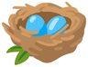  nest  קן  عُشّ | 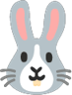  rabbit  ארנב  أرنب

1. Trace and write the letters.
עקבו אחרי האותיות האפורות וכתבו אותן בעצמכם.
تتبّع الحروف الرماديّة ثمّ اكتبها وحدك.
M N O M N O M N O M N O ____________
P Q R P Q R P Q R P Q R ____________
m n o m n o m n o m n o ____________
p q r p q r p q r p q r ____________
2. Match the small letter to the capital letter.
התאימו את האות הקטנה לאות הגדולה.
صِلِ الحرف الصغير بالحرف الكبير.
Column A | Column B
1. p | [ ] O
2. m | [ ] R
3. r | [ ] Q
4. o | [ ] N
5. q | [ ] P
6. n | [ ] M

3. Write the capital or the small letter.
כתבו את האות הגדולה או את האות הקטנה.
اكتب الحرف الكبير أو الحرف الصغير.
Capital | Small
M
 | n
O
 | p
Q
 | r

4. Look at the picture. Write the first letter.
הסתכלו בתמונה. כתבו את האות הראשונה של המילה.
انظر إلى الصورة. اكتب الحرف الأوّل من الكلمة.
a.   _____ilk | b. 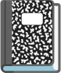  _____otebook | c. 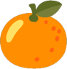  _____range | d. 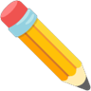  _____encil
e. 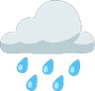  _____ain | f. 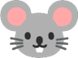  _____ouse | g.   _____izza | h. 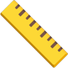  _____uler

5. Circle the word that starts with the letter.
הקיפו את המילה שמתחילה באות.
ضع دائرة حول الكلمة التي تبدأ بالحرف.
a. m: nose moon ring
b. n: map pen nest
c. o: octopus rabbit moon
d. p: robot pizza net
e. r: ruler milk orange
f. q: question pen nose
6. What comes next? Write the letter.
מה בא אחר כך? כתבו את האות.
ماذا يأتي بعد ذلك؟ اكتب الحرف.
a. M N __________
b. o p __________
c. P Q __________
d. l m __________
7. Cut out the cards. Glue each picture under its first letter.
גזרו את הכרטיסים, והדביקו כל תמונה מתחת לאות שהיא מתחילה בה.
قُصّوا البطاقات، وألصقوا كلّ صورة تحت الحرف الذي تبدأ به.
M m | N n | P p
Glue here | Glue here | Glue here
Glue here | Glue here | Glue here

8. Read the words.
קראו את המילים.
اِقرؤوا الكلمات.
📖 Word bank · ביאורי מילים
monkey – קוֹף · قِرد
moon – יָרֵחַ · قَمَر
nose – אַף · أَنف
pig – חֲזִיר · خِنزير
queen – מַלְכָּה · مَلِكة
rain – גֶּשֶׁם · مَطَر

✏️ Choose two words and write a short sentence with each.
בחרו שתי מילים, וכתבו משפט קצר עם כל אחת.
اِختاروا كلمتين، واكتبوا جملة قصيرة مع كلّ واحدة.
______________________________________________________________________
______________________________________________________________________

English · Grade 3 | Unit 4
Unit 4: Letters S–Z
האותיות ‎S–Z‎
الحروف ‎S–Z‎
◆ Capital and small letters
אותיות גדולות וקטנות
الحروف الكبيرة والصغيرة
Every letter has a capital letter and a small letter.
לכל אות יש אות גדולה ‎(capital)‎ ואות קטנה ‎(small)‎.
لكلّ حرف شكل كبير ‎(capital)‎ وشكل صغير ‎(small)‎.
1. S s T t U u V v
2. W w X x Y y Z z
◆ Letters and sounds
אותיות וצלילים
الحروف والأصوات
Letter | Word | Word
S s | sun | star
T t | tree | tiger
U u | umbrella | –
V v | van | violin
W w | watch | window
X x | fox | box
Y y | yellow | yo-yo
Z z | zebra | –

◆ The whole ABC
כל ה-‎ABC‎
الأبجديّة ‎ABC‎ كلّها
1. A B C D E F G H I J K L M
2. N O P Q R S T U V W X Y Z
🖼️ Picture words · מילים בתמונות‎ · كلمات بالصّور‎
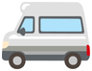  van  ואן  حافلة صغيرة | 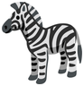  zebra  זברה  حمار وحشي | 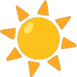  sun  שמש  شمس |   fox  שועל  ثعلب | 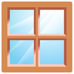  window  חלון  نافذة | 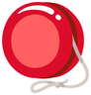  yo-yo  יו-יו  يويو

1. Trace and write the letters.
עקבו אחרי האותיות האפורות וכתבו אותן בעצמכם.
تتبّع الحروف الرماديّة ثمّ اكتبها وحدك.
S T U V S T U V S T U V S T U V ____________
W X Y Z W X Y Z W X Y Z W X Y Z ____________
s t u v s t u v s t u v s t u v ____________
w x y z w x y z w x y z w x y z ____________
2. Match the small letter to the capital letter.
התאימו את האות הקטנה לאות הגדולה.
صِلِ الحرف الصغير بالحرف الكبير.
Column A | Column B
1. v | [ ] V
2. s | [ ] X
3. z | [ ] Y
4. t | [ ] S
5. x | [ ] T
6. y | [ ] Z

3. Write the capital or the small letter.
כתבו את האות הגדולה או את האות הקטנה.
اكتب الحرف الكبير أو الحرف الصغير.
Capital | Small
S
 | t
U
 | v
W
 | x
Y
 | z

4. Look at the picture. Write the first letter.
הסתכלו בתמונה. כתבו את האות הראשונה של המילה.
انظر إلى الصورة. اكتب الحرف الأوّل من الكلمة.
a. 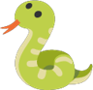  _____nake | b.   _____urtle | c.  _____an | d.   _____ater
e. 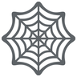  _____eb | f.  _____ebra | g.  _____un | h.   _____iger

5. Put the letters in ABC order.
סדרו את האותיות לפי הסדר של ה-‎ABC‎.
رتّب الحروف حسب ترتيب الأبجديّة ‎ABC‎.
a. U S T → __________
b. Z X Y → __________
c. w v u → __________
d. z y x → __________
6. Circle the word that starts with the letter.
הקיפו את המילה שמתחילה באות.
ضع دائرة حول الكلمة التي تبدأ بالحرف.
a. s: sun tree van
b. t: web train zebra
c. w: watch sun yo-yo
d. v: tiger van web
e. z: socks zebra window
f. y: yo-yo violin star
7. Cut out the pictures. Glue each picture next to its word.
גזרו את התמונות, והדביקו כל תמונה ליד המילה שלה.
قُصّوا الصور، وألصقوا كلّ صورة بجانب كلمتها.
1. | sun | Glue here
2. | tree | Glue here
3. | umbrella | Glue here
4. | van | Glue here
5. | window | Glue here
6. | zebra | Glue here

8. Draw a line from the capital letter to the small letter.
מתחו קו מן האות הגדולה אל האות הקטנה.
صِلوا بخطّ بين الحرف الكبير والحرف الصغير.
1. S | ● |  | ● | a. y
2. T | ● |  | ● | b. s
3. U | ● |  | ● | c. t
4. W | ● |  | ● | d. w
5. Y | ● |  | ● | e. z
6. Z | ● |  | ● | f. u

English · Grade 3 | Unit 5
Unit 5: Short words: cat, dog, sun
מילים קצרות: ‎cat, dog, sun‎
كلمات قصيرة: ‎cat‎ و‎dog‎ و‎sun‎
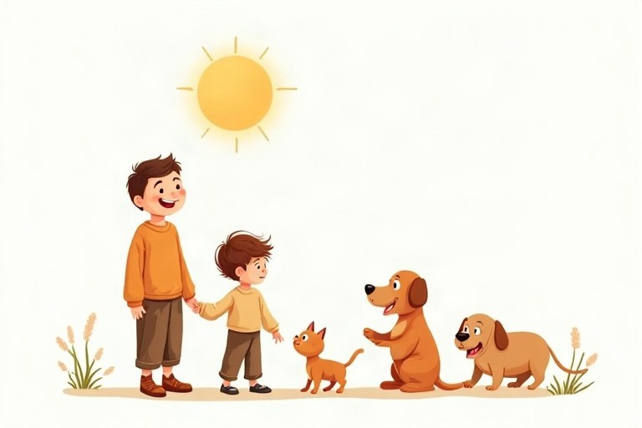
◆ Sound it out
אומרים כל צליל
ننطق كلّ صوت
Say each sound. Then say the sounds fast.
אמרו כל צליל, ואחר כך אמרו את הצלילים מהר.
انطق كلّ صوت، ثمّ انطق الأصوات بسرعة.
1. c – a – t → cat
2. d – o – g → dog
3. s – u – n → sun
◆ The middle sound
הצליל באמצע
الصوت في الوسط
Vowel | Words
a | cat, hat, map, bag
e | bed, pen, ten, hen
i | six, sit
o | dog, box, fox, pot
u | sun, bus, cup, nut

◆ Words that rhyme
מילים מתחרזות
كلمات متشابهة في القافية
Words that rhyme end with the same sounds.
מילים מתחרזות נגמרות באותם צלילים.
الكلمات المتشابهة في القافية تنتهي بالأصوات نفسها.
1. cat – hat – bat
2. pen – ten – hen
3. box – fox
🖼️ Picture words · מילים בתמונות‎ · كلمات بالصّور‎
cat  חתול  قطة |   bus  אוטובוס  حافلة | sun  שמש  شمس | dog  כלב  كلب | fox  שועל  ثعلب | hat  כובע  قبعة

1. Look at the picture. Write the missing letter.
הסתכלו בתמונה. כתבו את האות החסרה.
انظر إلى الصورة. اكتب الحرف الناقص.
Word bank: a | e | i | o | u
a. 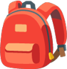  b_____g | b. 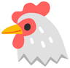  h_____n | c.  f_____x | d.  b_____s
e. 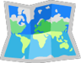  m_____p | f. 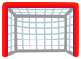  n_____t | g. 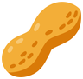  n_____t | h.   p_____t

2. Look at the picture. Write the word.
הסתכלו בתמונה. כתבו את המילה.
انظر إلى الصورة. اكتب الكلمة.
Word bank: hat | bus | ten | fox | bag | hen
a.  _____ | b.  _____ | c.   _____
d.  _____ | e.  _____ | f.  _____

3. Sound it out. Write the word.
אמרו כל צליל, חברו את הצלילים וכתבו את המילה.
انطق كلّ صوت، صِل الأصوات واكتب الكلمة.
a. c – u – p → __________
b. b – e – d → __________
c. f – o – x → __________
d. s – u – n → __________
e. h – a – t → __________
f. p – e – n → __________
4. Match the words that rhyme.
התאימו בין מילים מתחרזות.
صِل بين الكلمات المتشابهة في القافية.
Column A | Column B
1. bat | [ ] mat
2. hen | [ ] cut
3. pot | [ ] red
4. nut | [ ] ten
5. bed | [ ] dot

5. Look and read. Circle Yes or No.
הסתכלו וקראו. הקיפו ‎Yes (‎כן) או ‎No (‎לא).
انظر واقرأ. ضع دائرة حول ‎Yes (‎نعم) أو ‎No (‎لا).
a.  box  Yes No | b.  sun  Yes No | c. 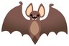  bat  Yes No
d.   cap  Yes No | e.  nut  Yes No | f.  bag  Yes No

6. Which word does not rhyme? Circle it.
איזו מילה לא מתחרזת? הקיפו אותה.
أيّ كلمة لا تتّفق في القافية؟ ضع دائرة حولها.
a. bat mat bus
b. hen ten hot
c. dot pot pen
d. nut cut net
7. Cut out the word cards. Glue each word under its sound: -at, -og or -un.
גזרו את כרטיסי המילים, והדביקו כל מילה מתחת לצליל המתאים לה.
قُصّوا بطاقات الكلمات، وألصقوا كلّ كلمة تحت الصوت المناسب لها.
-at | -og | -un
Glue here | Glue here | Glue here
Glue here | Glue here | Glue here

8. Match the picture to the sentence. Write the number.
התאימו את התמונה למשפט. כתבו את המספר.
طابِقوا الصورة مع الجملة. اكتبوا الرقم.
1 | 2 | 3 | 4
🐱 | 🐶 | ☀️ | 🚌

[ ] It is a big bus.
[ ] The cat is on the mat.
[ ] The sun is hot.
[ ] I see a dog.

English · Grade 3 | Unit 6
Unit 6: Colors and numbers 1–10
צבעים ומספרים ‎1–10‎
الألوان والأعداد ‎1–10‎
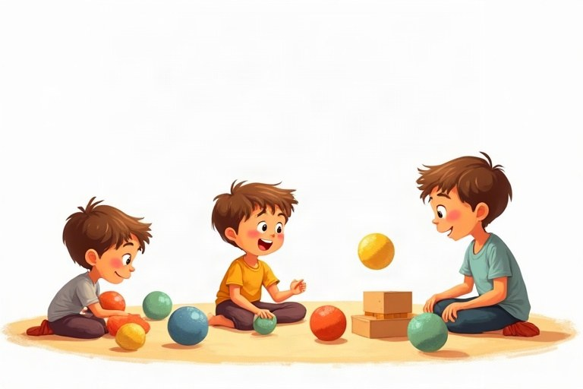
◆ Colors
צבעים
الألوان
1. red blue green yellow pink
2. black white brown orange purple
◆ Numbers 1–10
מספרים ‎1–10‎
الأعداد ‎1–10‎
Number | Word | Number | Word
1 | one | 6 | six
2 | two | 7 | seven
3 | three | 8 | eight
4 | four | 9 | nine
5 | five | 10 | ten

◆ A color and a thing
צבע ודבר
لون وشيء
The color comes before the thing.
הצבע בא לפני הדבר.
اللون يأتي قبل الشيء.
Examples:
דוגמאות:
أمثلة:
a red apple · a green frog · a yellow sun
🖼️ Picture words · מילים בתמונות‎ · كلمات بالصّور‎
  red  אדום  أحمر |   green  ירוק  أخضر |   blue  כחול  أزرق | ten  עשר  عشرة |   yellow  צהוב  أصفر |   black  שחור  أسود

1. Look at the picture. Write the color.
הסתכלו בתמונה. כתבו את הצבע.
انظر إلى الصورة. اكتب اللون.
Word bank: red | yellow | green | blue | white | black
a.  _____ | b.  _____ | c.  _____
d.  _____ | e.   _____ | f.  _____

2. Count and write the number word.
ספרו וכתבו את המספר במילה.
عُدّ واكتب العدد بالكلمات.
Word bank: two | three | four | five | six
a.   _____ | b.  _____ | c.  _____
d.  _____ | e. 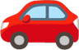  _____

3. Match the number to the word.
התאימו את המספר למילה.
صِلِ العدد بالكلمة.
Column A | Column B
1. 2 | [ ] six
2. 4 | [ ] two
3. 6 | [ ] nine
4. 9 | [ ] four
5. 10 | [ ] ten

4. Write the missing number word.
כתבו את המספר החסר במילה.
اكتب العدد الناقص بالكلمات.
a. two, three, __________
b. six, __________, eight
c. __________, ten
d. three, __________, five
5. Look and read. Circle Yes or No.
הסתכלו וקראו. הקיפו ‎Yes (‎כן) או ‎No (‎לא).
انظر واقرأ. ضع دائرة حول ‎Yes (‎نعم) أو ‎No (‎لا).
a.  purple grapes  Yes No | b.   a blue carrot  Yes No | c.  white milk  Yes No
d. 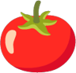  a red tomato  Yes No | e.   a brown bear  Yes No | f.   a yellow frog  Yes No

6. Sort the words: colors and numbers.
מיינו את המילים: צבעים ומספרים.
صنّف الكلمات: ألوان وأعداد.
Words: red | two | blue | six | green | ten | pink | five
Colors | Numbers

7. Cut out the number cards. Glue each number next to its word.
גזרו את כרטיסי המספרים, והדביקו כל מספר ליד המילה שלו.
قُصّوا بطاقات الأعداد، وألصقوا كلّ عدد بجانب كلمته.
1. | three | Glue here
2. | seven | Glue here
3. | five | Glue here
4. | ten | Glue here
5. | two | Glue here
6. | eight | Glue here

8. Read the color words.
קראו את מילות הצבעים.
اِقرؤوا كلمات الألوان.
📖 Word bank · ביאורי מילים
red 🔴 – אָדֹם · أَحمَر
blue 🔵 – כָּחֹל · أَزرَق
green 🟢 – יָרֹק · أَخضَر
yellow 🟡 – צָהֹב · أَصفَر
black ⚫ – שָׁחֹר · أَسوَد

✏️ Choose two words and write a short sentence with each.
בחרו שתי מילים, וכתבו משפט קצר עם כל אחת.
اِختاروا كلمتين، واكتبوا جملة قصيرة مع كلّ واحدة.
______________________________________________________________________
______________________________________________________________________

English · Grade 3 | Unit 7
Unit 7: Hello! School things
שלום! חפצים בבית הספר
مرحبًا! أدوات المدرسة
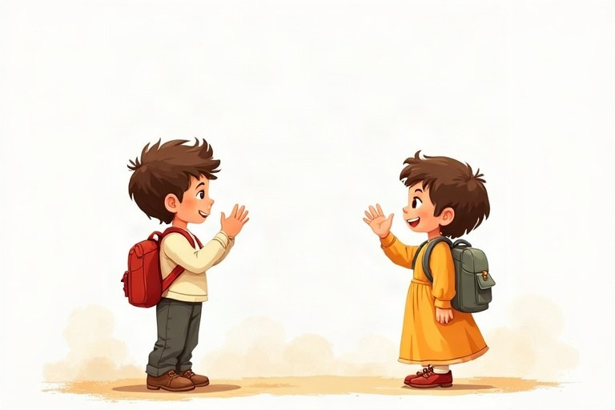
◆ Hello and goodbye
שלום ולהתראות
مرحبًا ومع السلامة
1. Hello! / Hi!
2. Good morning!
3. Goodbye! / Bye!
◆ My name
השם שלי
اسمي
Ask | Answer
What's your name? | I'm Dana. / My name is Adam.
How are you? | I'm fine, thank you.

◆ School things
חפצים בבית הספר
أدوات المدرسة
1. pen pencil book bag ruler
2. notebook scissors crayon chair door
🖼️ Picture words · מילים בתמונות‎ · كلمات بالصّور‎
bag  תיק  حقيبة | 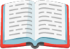  book  ספר  كتاب | pen  עט  قلم | ruler  סרגל  مسطرة |   school  בית ספר  مدرسة | 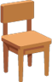  chair  כיסא  كرسي

1. Look at the picture. Write the word.
הסתכלו בתמונה. כתבו את המילה.
انظر إلى الصورة. اكتب الكلمة.
Word bank: pencil | notebook | scissors | crayon | clock | window
a.  _____ | b.  _____ | c.   _____
d.   _____ | e. 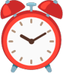  _____ | f.  _____

2. Look and read. Circle Yes or No.
הסתכלו וקראו. הקיפו ‎Yes (‎כן) או ‎No (‎לא).
انظر واقرأ. ضع دائرة حول ‎Yes (‎نعم) أو ‎No (‎لا).
a.  pen  Yes No | b.  bag  Yes No | c.  chair  Yes No
d.  pencil  Yes No | e.   door  Yes No | f.  computer  Yes No

3. Match: what do you say back?
התאימו: מה עונים?
صِل: بماذا تُجيب؟
Column A | Column B
1. Hi! | [ ] My name is Adam.
2. What's your name? | [ ] Hello!
3. Bye! | [ ] Fine, thanks.
4. How are you? | [ ] Goodbye!

4. Write the missing word.
כתבו את המילה החסרה.
اكتب الكلمة الناقصة.
Word bank: Hello | morning | name | fine
a. __________! I'm Adam.
b. Good __________, teacher!
c. What's your __________?
d. I'm __________, thank you.
5. Sort the words: school things and animals.
מיינו את המילים: חפצים בבית הספר ובעלי חיים.
صنّف الكلمات: أدوات المدرسة والحيوانات.
Words: pen | cat | ruler | dog | bag | fish | book | frog
School things | Animals

6. Look at the picture. Write the missing letter.
הסתכלו בתמונה. כתבו את האות החסרה.
انظر إلى الصورة. اكتب الحرف الناقص.
a.  p_____ncil | b.  cr_____yon | c.  cl_____ck
d.  w_____ndow | e.  n_____tebook | f.  sc_____ssors

7. Cut out the cards. Glue each card in the right box: school things or words we say.
גזרו את הכרטיסים, והדביקו כל כרטיס בתיבה הנכונה: חפצים בבית הספר או מילים שאומרים.
قُصّوا البطاقات، وألصقوا كلّ بطاقة في المكان الصحيح: أدوات المدرسة أو كلمات نقولها.
School things |  | Words we say
Glue here | Glue here | Glue here | Glue here
Glue here | Glue here | Glue here | Glue here

8. Match: what do you say back? Draw a line.
התאימו: מה עונים? מתחו קו.
طابِقوا: بماذا نُجيب؟ صِلوا بخطّ.
1. Hello! | ● |  | ● | a. My name is Dan.
2. How are you? | ● |  | ● | b. Hi!
3. What's your name? | ● |  | ● | c. Bye!
4. Goodbye! | ● |  | ● | d. You're welcome.
5. Thank you! | ● |  | ● | e. I'm fine, thank you.

English · Grade 3 | Unit 8
Unit 8: Animals
בעלי חיים
الحيوانات
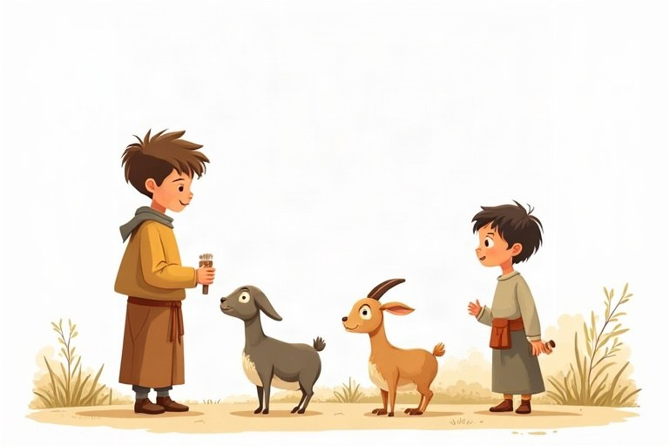
◆ Pets
חיות מחמד
حيوانات أليفة
1. cat dog fish bird rabbit mouse
◆ Farm animals
בעלי חיים בחווה
حيوانات المزرعة
1. cow horse sheep duck hen
◆ Zoo animals
בעלי חיים בגן החיות
حيوانات حديقة الحيوانات
1. lion monkey elephant zebra tiger giraffe
◆ One and more
אחד ויותר
واحد وأكثر
For more than one, add s.
כשיש יותר מאחד, מוסיפים ‎s‎.
عندما يكون أكثر من واحد، نضيف ‎s‎.
Examples:
דוגמאות:
أمثلة:
one cat – two cats · one dog – three dogs
🖼️ Picture words · מילים בתמונות‎ · كلمات بالصّور‎
cat  חתול  قطة | dog  כלב  كلب | horse  סוס  حصان | cow  פרה  بقرة | duck  ברווז  بطة | lion  אריה  أسد

1. Look at the picture. Write the word.
הסתכלו בתמונה. כתבו את המילה.
انظر إلى الصورة. اكتب الكلمة.
Word bank: lion | monkey | zebra | horse | sheep | rabbit
a.  _____ | b. 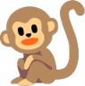  _____ | c.  _____
d.  _____ | e. 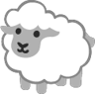  _____ | f.  _____

2. Look at the picture. Write the missing letter.
הסתכלו בתמונה. כתבו את האות החסרה.
انظر إلى الصورة. اكتب الحرف الناقص.
a.  l_____on | b.  sh_____ep | c.  z_____bra
d.  h_____rse | e.  r_____bbit | f.  m_____use

3. Sort the animals: farm or zoo.
מיינו את בעלי החיים: חווה או גן חיות.
صنّف الحيوانات: مزرعة أو حديقة حيوانات.
Words: hen | giraffe | cow | elephant | duck | monkey | horse | lion
Farm | Zoo

4. Look and circle the right words.
הסתכלו והקיפו את המילים הנכונות.
انظر وضع دائرة حول الكلمات الصحيحة.
a.  two cows three cows | b.  one horse two horses | c.  two ducks three ducks | d.  five frogs four frogs

5. Circle the animal.
הקיפו את בעל החיים.
ضع دائرة حول الحيوان.
a. cow cup bag
b. pen lion map
c. hat box duck
d. horse house bed
6. Write the name of an animal you like.
כתבו את השם של בעל חיים שאתם אוהבים.
اكتب اسم حيوان تحبّه.
________________________________________________________________________
7. Cut out the animal cards. Glue each animal in the right box: it lives on a farm or in the water.
גזרו את כרטיסי החיות, והדביקו כל חיה בתיבה הנכונה: חיה בחווה או חיה במים.
قُصّوا بطاقات الحيوانات، وألصقوا كلّ حيوان في المكان الصحيح: يعيش في المزرعة أو في الماء.
On a farm |  | In the water
Glue here | Glue here | Glue here | Glue here
Glue here | Glue here | Glue here | Glue here

8. Match the picture to the sentence. Write the number.
התאימו את התמונה למשפט. כתבו את המספר.
طابِقوا الصورة مع الجملة. اكتبوا الرقم.
1 | 2 | 3 | 4
🐘 | 🐁 | 🐦 | 🐟

[ ] The bird can fly.
[ ] The mouse is small.
[ ] The fish can swim.
[ ] The elephant is big.

Review – What did we learn?
חזרה – מה למדנו?
مراجعة – ماذا تعلّمنا؟
1. Write the missing letter.
כתבו את האות החסרה.
اكتب الحرف الناقص.
a. a b __________ d
b. h i __________ k
c. p q __________ s
d. w x __________ z
2. Write the capital or the small letter.
כתבו את האות הגדולה או את האות הקטנה.
اكتب الحرف الكبير أو الحرف الصغير.
Capital | Small
G
 | m
R
 | e
T
 | q

3. Look at the picture. Write the first letter.
הסתכלו בתמונה. כתבו את האות הראשונה של המילה.
انظر إلى الصورة. اكتب الحرف الأوّل من الكلمة.
a.  _____og | b.  _____ite | c.  _____oon
d.  _____un | e.  _____an | f.  _____ebra

4. Look at the picture. Circle the right word.
הסתכלו בתמונה. הקיפו את המילה הנכונה.
انظر إلى الصورة. ضع دائرة حول الكلمة الصحيحة.
a.  cat cup hat | b.  bed bus box | c.  fish frog fox | d.  pen pencil ruler

5. Match the number to the word.
התאימו את המספר למילה.
صِلِ العدد بالكلمة.
Column A | Column B
1. 2 | [ ] two
2. 5 | [ ] seven
3. 7 | [ ] nine
4. 9 | [ ] five

6. Look at the picture. Circle the right color.
הסתכלו בתמונה. הקיפו את הצבע הנכון.
انظر إلى الصورة. ضع دائرة حول اللون الصحيح.
a.  yellow blue red | b.   purple pink brown | c.  black white green

7. Look at the picture. Write the word.
הסתכלו בתמונה. כתבו את המילה.
انظر إلى الصورة. اكتب الكلمة.
Word bank: dog | cow | bag | book | duck | sun
a.  _____ | b.  _____ | c.  _____
d.  _____ | e.  _____ | f.  _____

Well done!
כל הכבוד!‎ · أحسنت!‎
I finished the English workbook for Grade 3.

✂ Cut-out page · דף גזירה

Unit 1: Letters A–F
✂ גזרו את הכרטיסים לאורך הקו המקווקו והדביקו בעמוד 8, משימה 7.
Cut out the cards and glue them on page 8, task 7.
e | f | c | d
a | b

Unit 2: Letters G–L
✂ גזרו את הכרטיסים לאורך הקו המקווקו והדביקו בעמוד 14, משימה 7.
Cut out the cards and glue them on page 14, task 7.
I | K | H | J
G | L

Unit 3: Letters M–R
✂ גזרו את הכרטיסים לאורך הקו המקווקו והדביקו בעמוד 19, משימה 7.
Cut out the cards and glue them on page 19, task 7.
👃  nose | 🐒  monkey | 🪺  nest | 🌙  moon
✏️  pencil | 🐷  pig

Unit 4: Letters S–Z
✂ גזרו את הכרטיסים לאורך הקו המקווקו והדביקו בעמוד 25, משימה 7.
Cut out the cards and glue them on page 25, task 7.
🌳 | ☀️ | 🦓 | 🚐
🪟 | ☂️

Unit 5: Short words: cat, dog, sun
✂ גזרו את הכרטיסים לאורך הקו המקווקו והדביקו בעמוד 29, משימה 7.
Cut out the cards and glue them on page 29, task 7.
🏃  run | 🐶  dog | 🐱  cat | 🐸  frog
☀️  sun | 🎩  hat

Unit 6: Colors and numbers 1–10
✂ גזרו את הכרטיסים לאורך הקו המקווקו והדביקו בעמוד 35, משימה 7.
Cut out the cards and glue them on page 35, task 7.
3 | 5 | 2 | 8
10 | 7

Unit 7: Hello! School things
✂ גזרו את הכרטיסים לאורך הקו המקווקו והדביקו בעמוד 40, משימה 7.
Cut out the cards and glue them on page 40, task 7.
📏  ruler | 👋  Hello! | 😊  I'm fine. | 🎒  bag
👋  Goodbye! | 📚  book | 🙏  Thank you! | ✏️  pencil

Unit 8: Animals
✂ גזרו את הכרטיסים לאורך הקו המקווקו והדביקו בעמוד 44, משימה 7.
Cut out the cards and glue them on page 44, task 7.
🐄  cow | 🐬  dolphin | 🐟  fish | 🐴  horse
🐔  hen | 🦀  crab | 🐑  sheep | 🐙  octopus

